**AC62** *scheda creata il 10 aprile 2024*

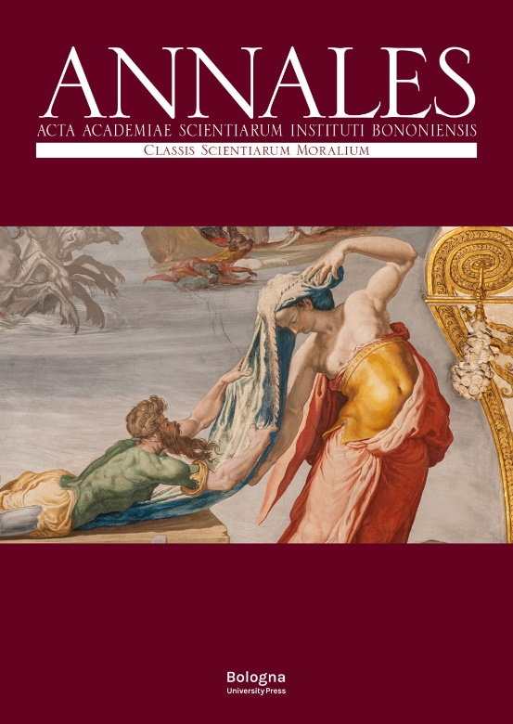**Descrizione storico-bibliografica**

\***Annales** : acta Academiae scientiarum Instituti bononiensis. Classis scientiarum moralium. – 1- . - Bologna : Bologna University Press, 2023- . - volumi ; 24 cm. ((Periodicità non determinata. – Disponibile anche online. - ISSN 2389-6116; ISSN online 3034-8870. - RML0531745

Autore: Accademia delle scienze dell'Istituto di Bologna

Soggetto: Scienze umane - Periodici

Fusione di:

**\*Rendiconti degli anni ... / Accademia delle scienze dell'Istituto di Bologna, Classe di scienze morali** [AC59/A]

*Atti della Accademia delle scienze dell'Istituto di Bologna. Classe di scienze morali. Memorie **[AC61/C]**

Titolo distintivo: *Annales. Classis scientiarum moralium

**Volumi disponibili in rete:** [1(2023)-](https://buponline.com/prodotto/annales-acta-academiae-scientiarum-instituti-bononiensis/)

**Informazioni storico-bibliografiche**

Riprende quest’anno una antica tradizione dell’Accademia delle Scienze dell’Istituto di Bologna: la pubblicazione di un testo (Volume? Rivista? Fascicolo? … Solo il tempo ci dirà come esso dovrà essere definito) che testimoni la vitalità culturale della nostra istituzione e la vastità dei temi che in essa vengono trattati. Abbiamo deciso che questo testo abbia il titolo di “Annales dell’Accademia delle Scienze” e per il 2023 abbiamo previsto e realizzato due volumi degli Annales: uno dedicato alle Scienze Fisiche e uno dedicato alle Scienze Morali. Fin dai tempi della sua fondazione l’Accademia ha avuto uno strumento cartaceo con il quale veniva diffusa fra i soci la nozione di quanto era presentato e discusso nelle riunioni accademiche, vere fucine di idee nelle quali i più famosi scienziati si sono cimentati. Soprattutto nei secoli passati questi contributi hanno rappresentato, a Bologna e nelle altre famose Accademie nazionali ed europee, lo strumento più importante per la diffusione delle scoperte e delle innovazioni. I Commentarii dell’Accademia delle Scienze di Bologna sono stati per molto tempo (dal 1731 al 1791 e, dopo la sospensione del periodo napoleonico, Novi Commentarii dal 1834 al 1849) un riferimento imprescindibile per tutti coloro che erano interessati al progresso scientifico e per le persone colte più in generale. È singolare constatare oggi come l’interscambio delle idee e di questi testi scientifici fosse molto attivo nel circuito delle Accademie nazionali ed internazionali, nonostante la esiguità dei mezzi di comunicazione. Le Memorie dell’Accademia sostituiscono poi i Commentarii dal 1850 al 1953, e in epoca più recente, dal 1954 fino al 1977 si chiameranno Atti, Classe di Scienze Fisiche, e Classe di Scienze Morali; che poi diventano Rendiconti sempre divisi nelle due Classi, fino al 1995 e fino al 2018, rispettivamente. Il Rendiconto che è stato pubblicato in parallelo alle suddette pubblicazioni dal 1833 al 1976 diffondeva invece i resoconti delle sedute Accademiche, quindi non articoli scientifici. Con la progressiva diffusione delle riviste scientifiche le Memorie hanno sostanzialmente modificato il loro ruolo ed hanno mantenuto come principale finalità quella di lasciare una testimonianza della attività culturale dell’Accademia. La sempre maggiore rilevanza attribuita in ambito scientifico-tecnico ai parametri bibliometrici internazionali ha poi ulteriormente ridotto l’interesse degli accademici della Classe di Scienze Fisiche per una pubblicazione che fosse soltanto l’espressione dell’Accademia delle Scienze, come per ogni altra pubblicazione a impronta “locale”. Questa è essenzialmente la motivazione per cui dal 1996 si è mantenuta solo la pubblicazione dei Rendiconti della Classe di Scienze Morali, che è proseguita con qualche interruzione fino al 2018. Poi più nulla. Personalmente ho ritenuto inaccettabile che la nostra prestigiosa Accademia, che svolge nel corso dell’anno un intensissimo programma culturale, con eventi di grande interesse e attualità che attirano un pubblico colto e numeroso, non lasciasse alcuna traccia di questa attività, contrariamente a quanto si verifica nella maggior parte delle Accademie che invece hanno mantenuto la pubblicazione dei propri Atti. Con questa finalità i nostri Annales rendono disponibili a tutti i soci, alla comunità scientifica e alla società civile, i contributi presentati nel corso dell’anno, selezionati dal Comitato editoriale e anche altri contributi a invito da parte dell’Editor. Le moderne tecnologie consentono oggi di attuare la realizzazione di testi di larga diffusione “online” con costi accettabili, con la pubblicazione a stampa di un numero limitato di copie da consegnare agli archivi per la memoria storica e da trasmettere alle altre Accademie e istituzioni culturali per uno scambio proficuo di idee e di iniziative. Per tutti questi motivi abbiamo unanimemente deciso di riprendere in forma rinnovata questa antica e prestigiosa tradizione, certi di lasciare ai soci e alla cittadinanza tutta il segno incisivo di chi crede nel valore e nella forza della scienza e della cultura. *Luigi Bolondi Presidente dell’Accademia delle Scienze dell’Istituto di Bologna, Prefazione al vol. 1 (2023)*